เกมการศึกษา ปฐมวัย ( อนุบาล ) ปีที่ 1
สัปดาห์ที่ 30 หน่วย วันเด็ก-วันครู
คำชี้แจง ระบายสีภาพ
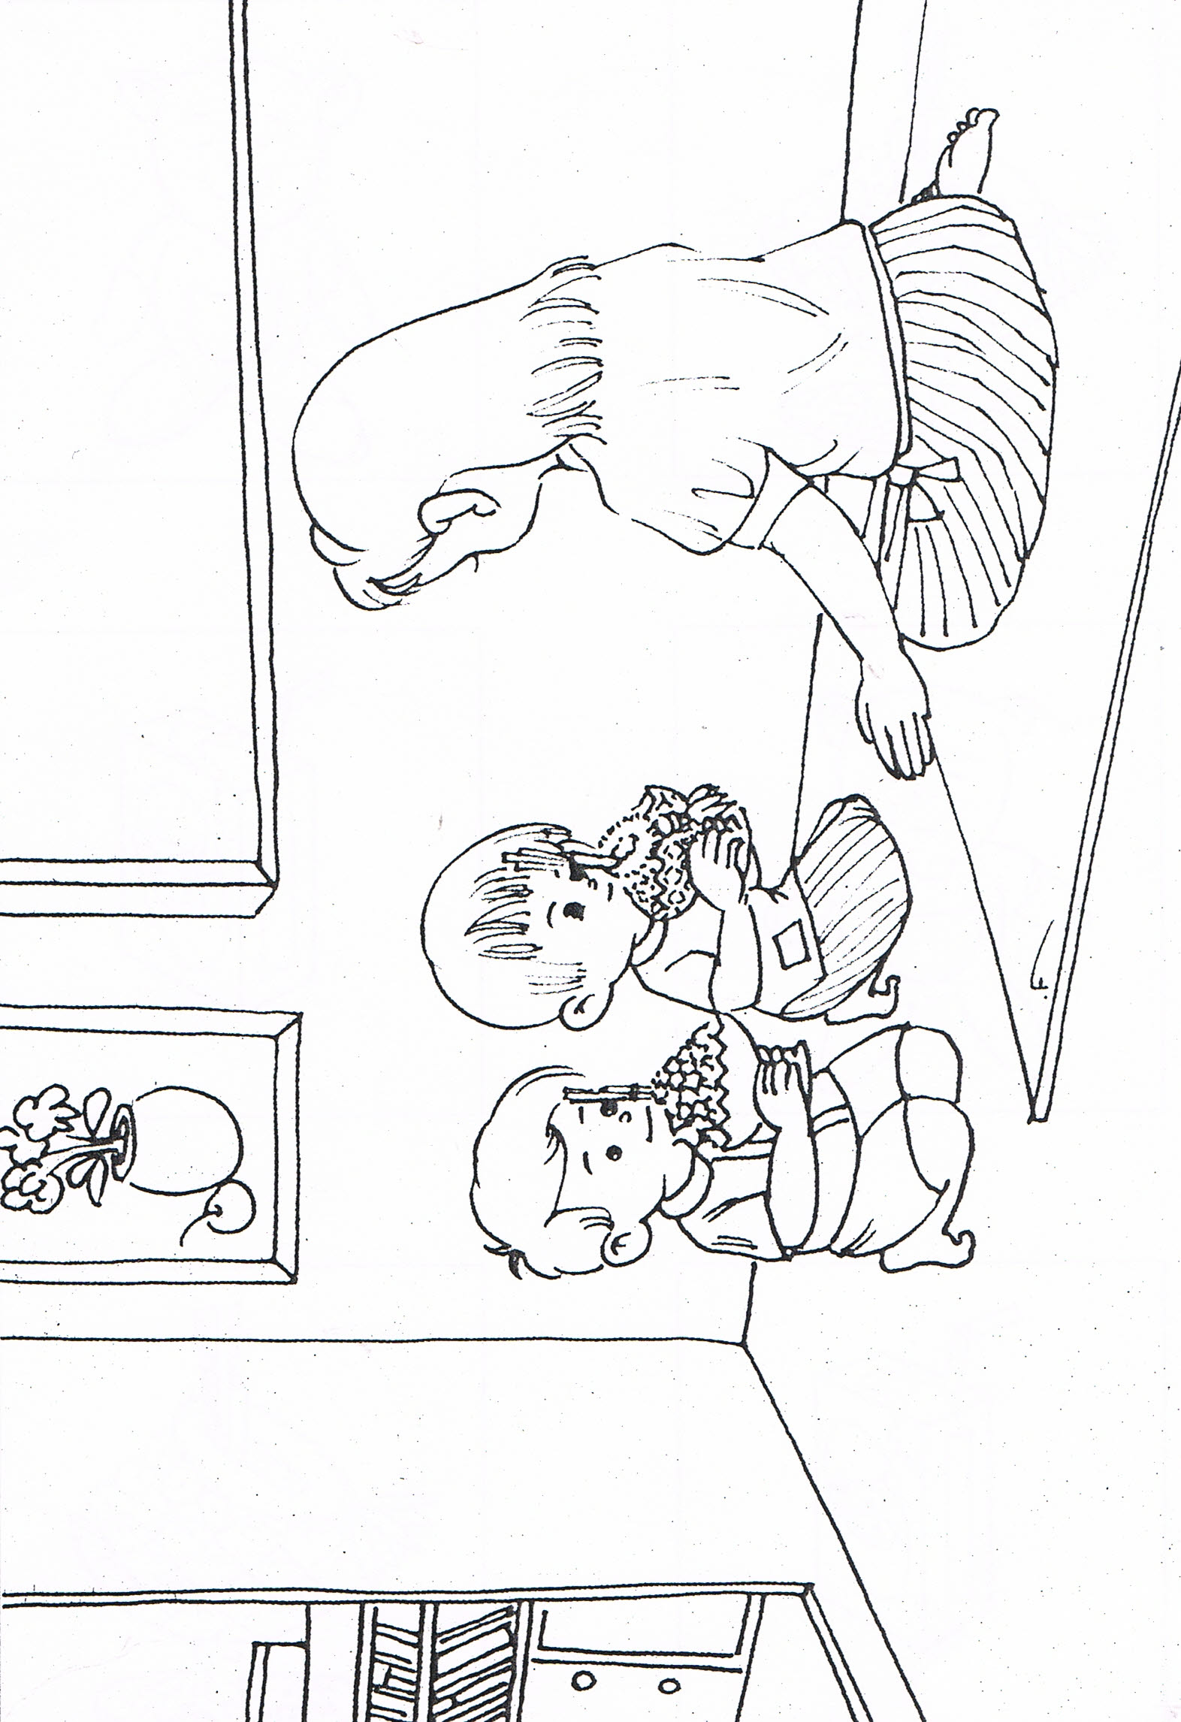

ชื่อ......................................................................ชั้น............................โรงเรียนเทศบาลอากาศอำนวย(ชุมชนอุปถัมภ์)

ลงชื่อ..................................................ครูผู้สอน
................/............................................./...................... (.....................................................)
เกมการศึกษา ปฐมวัย ( อนุบาล ) ปีที่ 1
สัปดาห์ที่ 30 หน่วย วันเด็ก-วันครู
คำชี้แจง ระบายสีภาพ
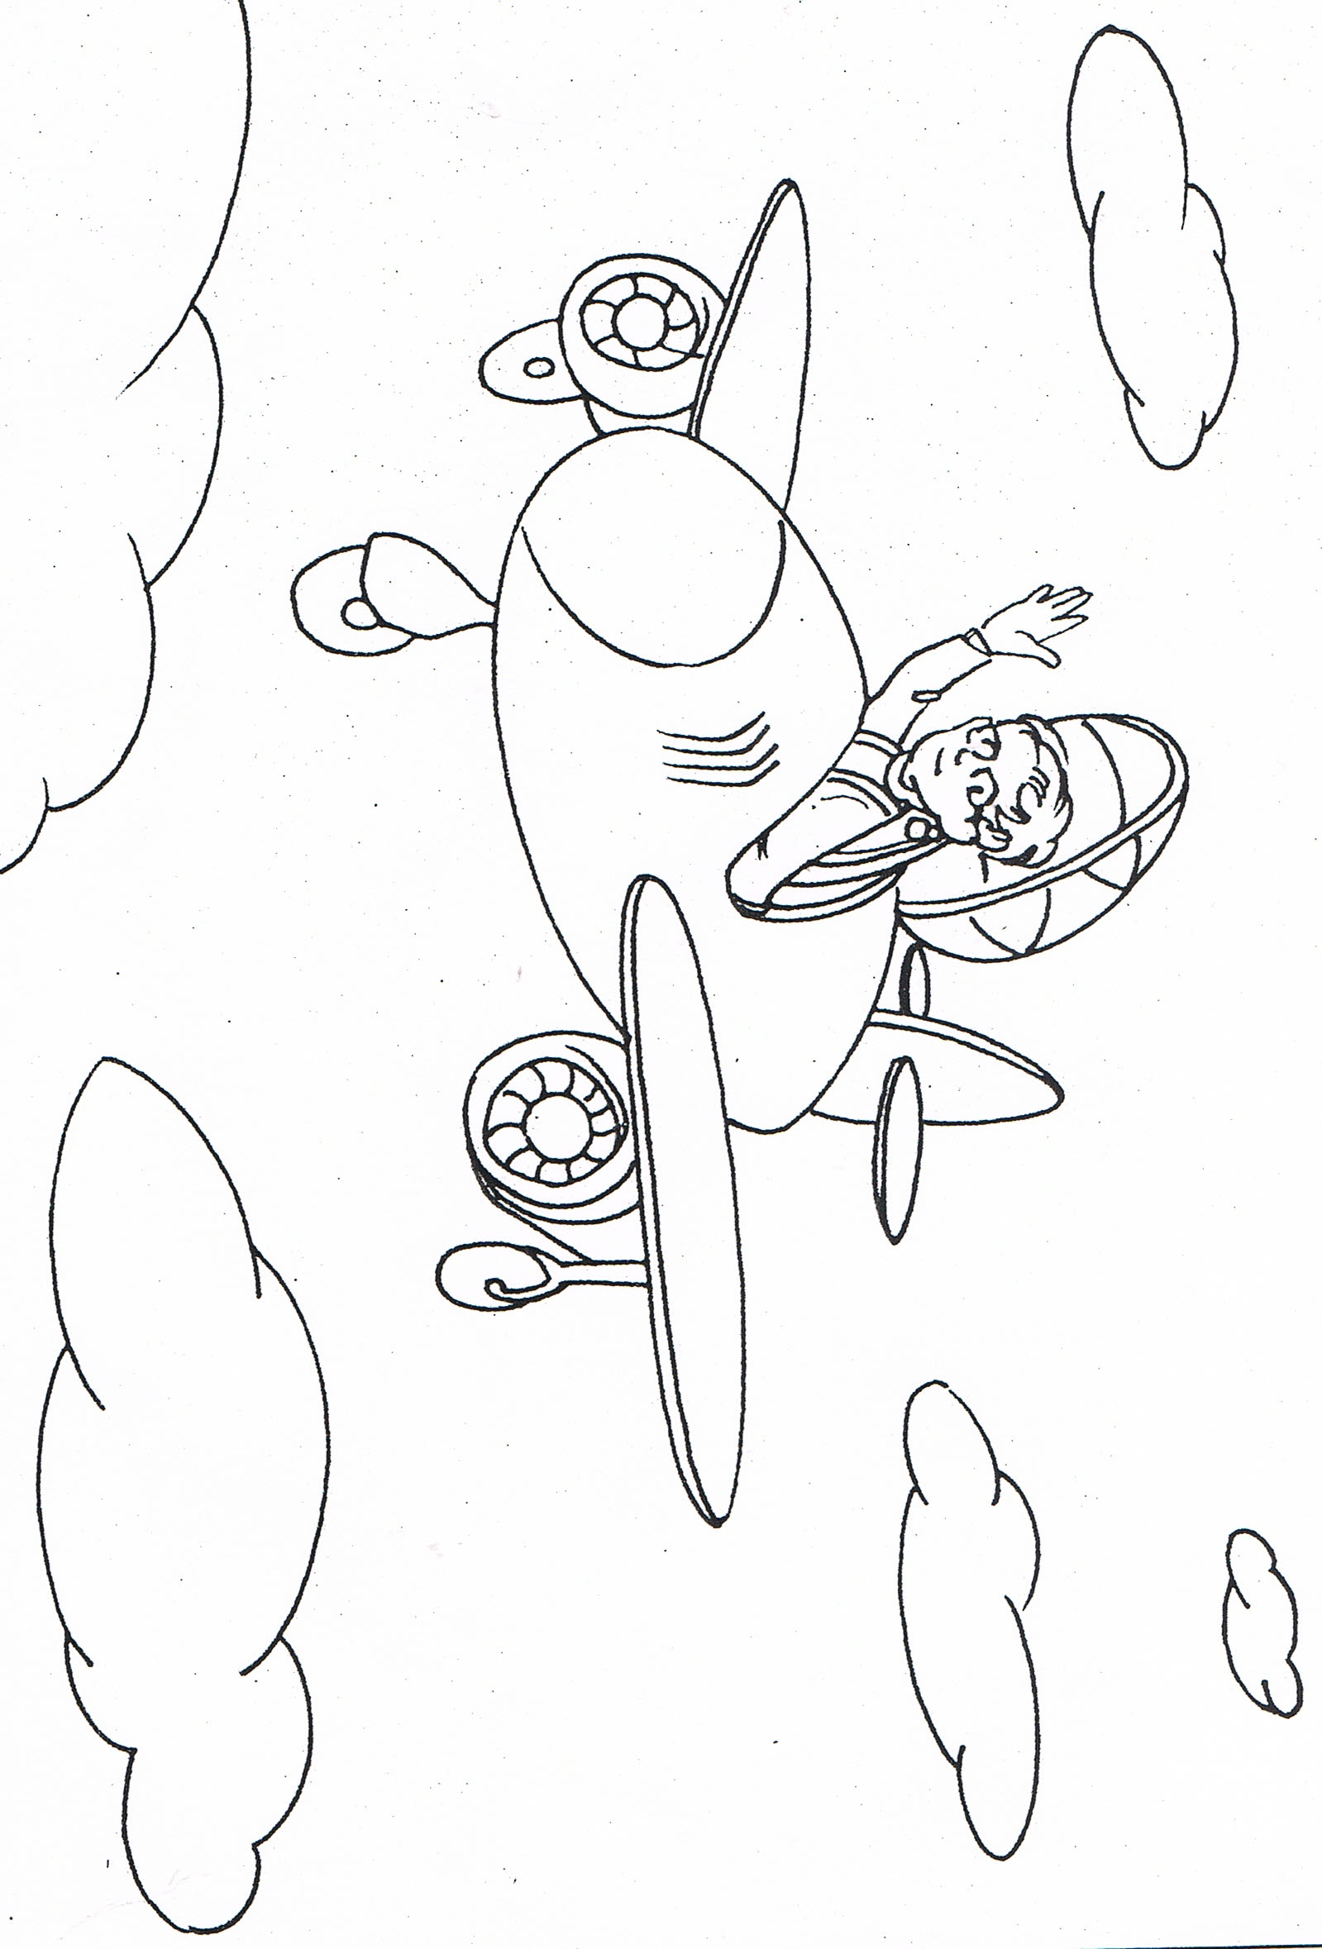

ชื่อ......................................................................ชั้น............................โรงเรียนเทศบาลอากาศอำนวย(ชุมชนอุปถัมภ์)

ลงชื่อ..................................................ครูผู้สอน
................/............................................./...................... (.....................................................)
เกมการศึกษา ปฐมวัย ( อนุบาล ) ปีที่ 1
สัปดาห์ที่ 30 หน่วย วันเด็ก-วันครู
คำชี้แจง จับคู่ภาพที่เหมือนกัน
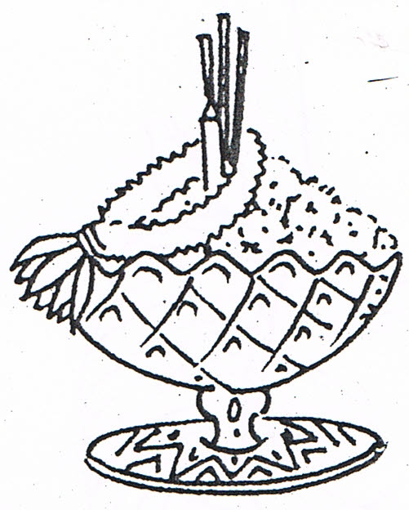
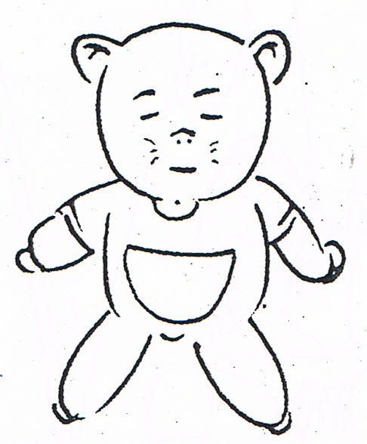

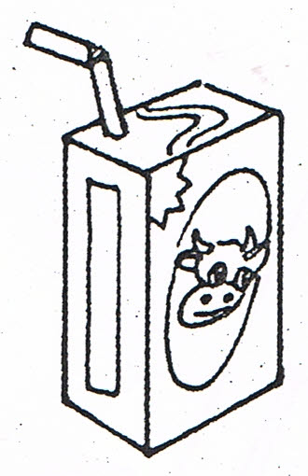

ชื่อ.................................................................. ชั้น............................โรงเรียนเทศบาลอากาศอำนวย(ชุมชนอุปถัมภ์)

ลงชื่อ..................................................ครูผู้สอน
................/............................................./...................... (.....................................................)
เกมการศึกษา ปฐมวัย ( อนุบาล ) ปีที่ 1
สัปดาห์ที่ 30 หน่วย วันเด็ก-วันครู
คำชี้แจง จับคู่ภาพที่สัมพันธ์กัน
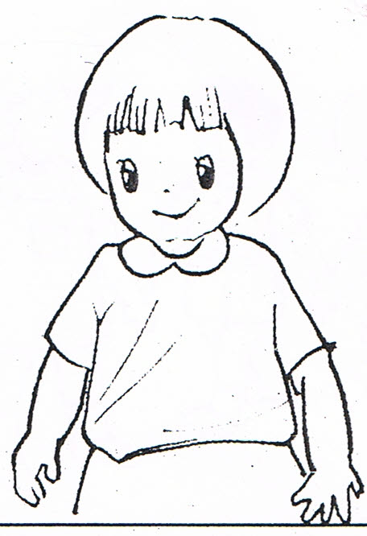



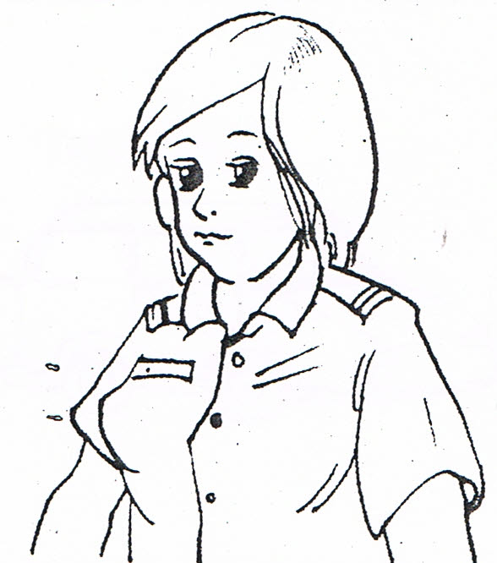
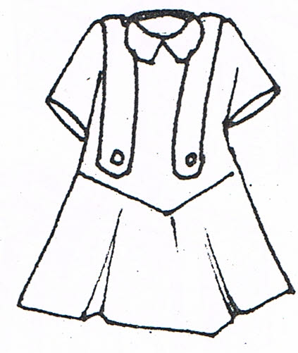

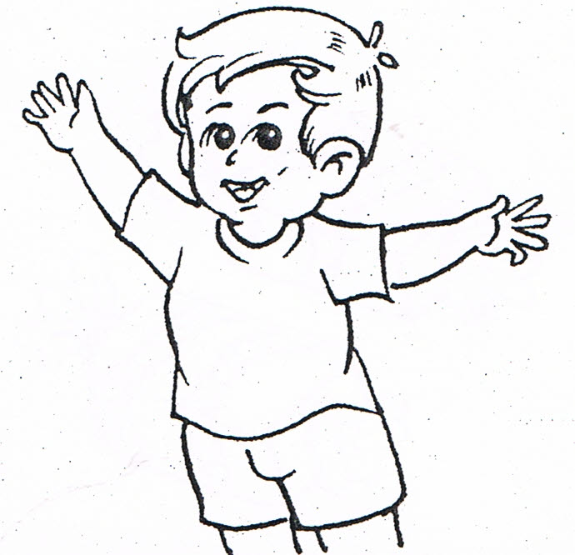

ชื่อ....................................................................ชั้น............................โรงเรียนเทศบาลอากาศอำนวย(ชุมชนอุปถัมภ์)

ลงชื่อ..................................................ครูผู้สอน
................/............................................./...................... (.....................................................)
เกมการศึกษา ปฐมวัย ( อนุบาล ) ปีที่ 1
สัปดาห์ที่ 30 หน่วย วันเด็ก-วันครู
คำชี้แจง จับคู่ภาพที่มีจำนวนเท่ากัน
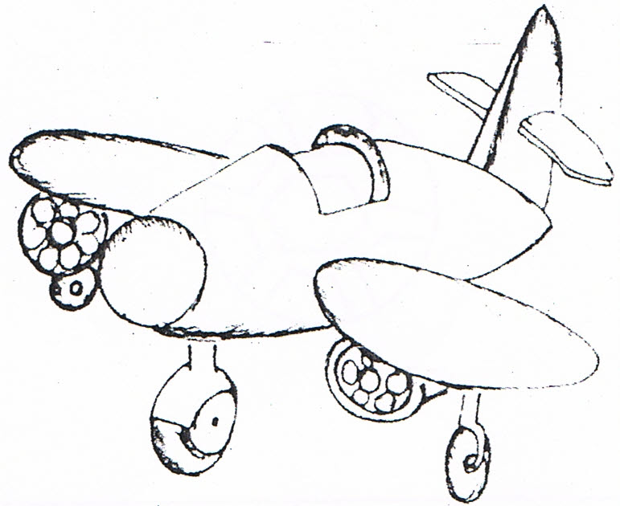
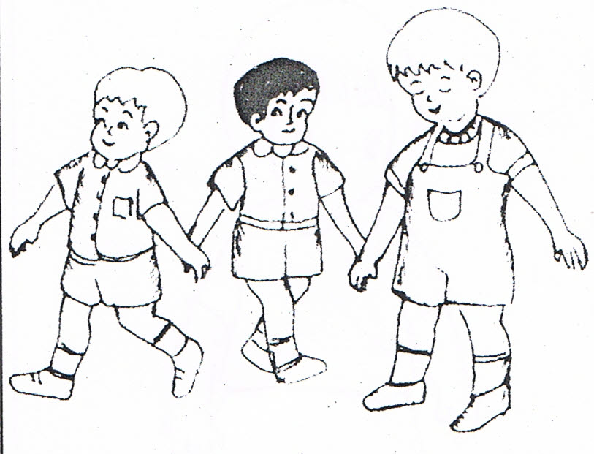



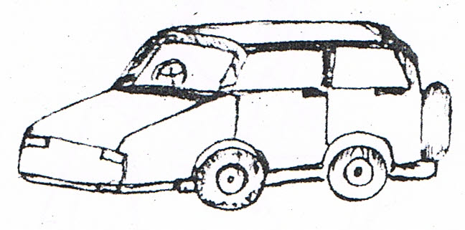

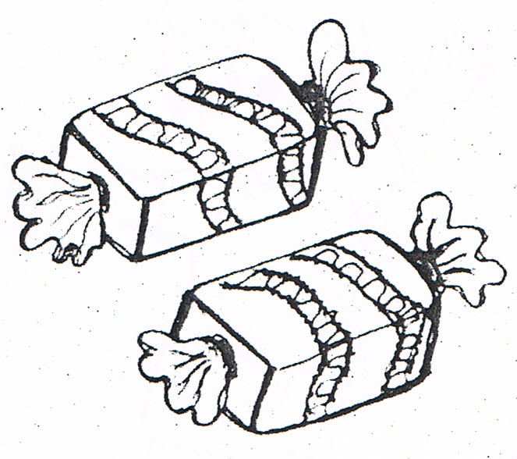
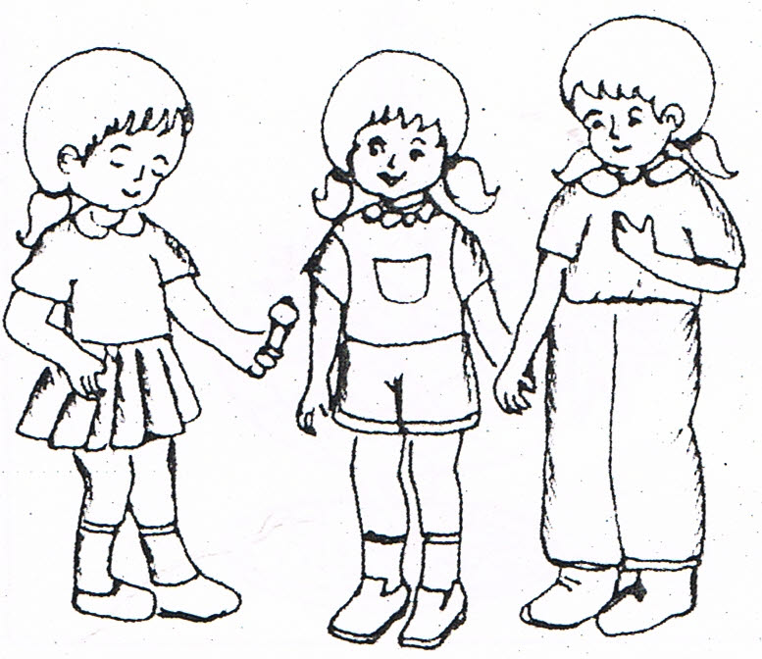

ชื่อ...................................................................ชั้น............................โรงเรียนเทศบาลอากาศอำนวย(ชุมชนอุปถัมภ์)

ลงชื่อ..................................................ครูผู้สอน
................/............................................./...................... (.....................................................)

